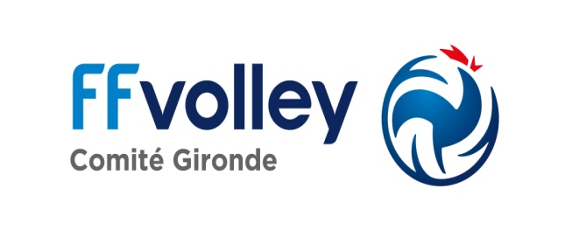

FORMULAIRE D'ENGAGEMENT SENIORS MASCULINS

COUPE AÏCOBERRY 2019/ 2020

(1 Fiche par équipe)

NOM DU CLUB : …………………………………………………………..……………………………….…..

SIGLE : ………………………………………………………………………………………………………….

CHAMPIONNAT (Entourer la catégorie) : Civil – Sport entreprise – Loisir – Aucun

UN CORRESPONDANT PAR ÉQUIPE

NOM et Prénom :……………………………………….………………………………………………….…….

Tél :…./…./…./…./…. Portable :…./…./…./…./…

E-mail……………………………………………………………………(en capitale pour une meilleure lecture)

NOM de la SALLE principale : ……………………………….……………………………………………….

ADRESSE COMPLÈTE de la Salle : ……………………………………………………………………………..

……………………………………………………………………………………………Tél : …../…./…./…./….

DISPONIBILITÉ de la Salle : ……………………………………………………………………………………

JE SOUSSIGNÉ(E) (nom et prénom) …………………………………………………………………………….

Président(e) du Club de ………………………………………………………………………………………..…

Accepte l'engagement de mon équipe : ……………………………………… à la Coupe HEITZ

Droit d'engagement à payer à la réception de la Facture

Cachet du club Date et signature du Président Visa du Comité

